LEGALITAS PENGGUNAAN MATA UANG DIGITAL Cryptocurrency DI INDONESIA
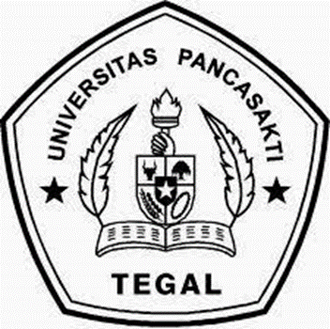
SKRIPSI
Diajukan untuk Memenuhi Tugas dan Melengkapi Syarat
Guna Memperoleh Gelar Sarjana dalam Ilmu Hukum
Oleh :
Anton Surya Jaya
NPM: 5118500079
FAKULTAS HUKUM
UNIVERSITAS PANCASAKTI TEGAL
2022
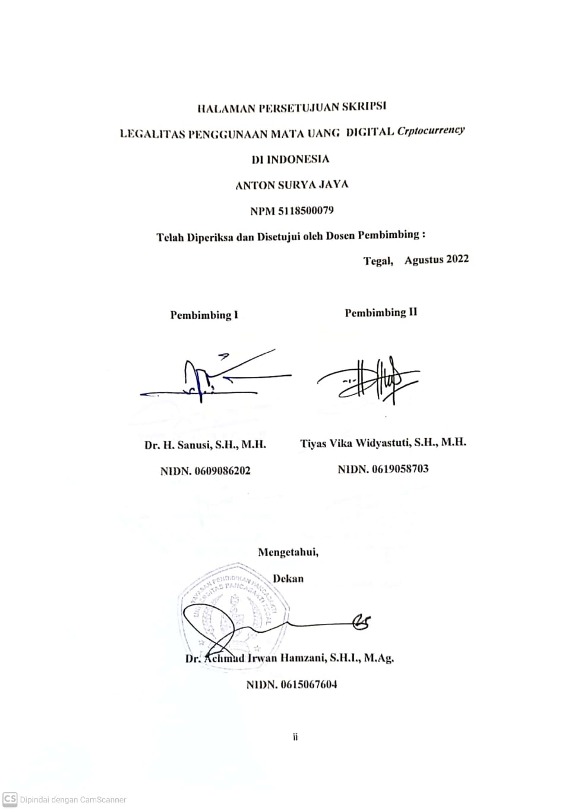
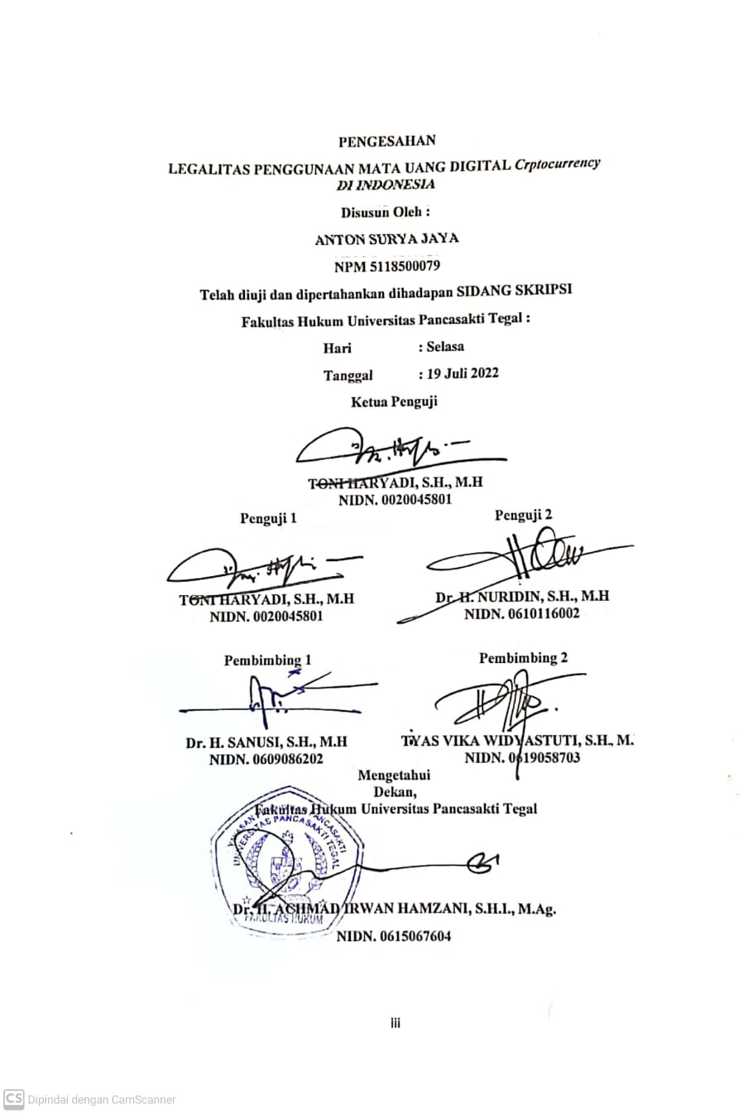
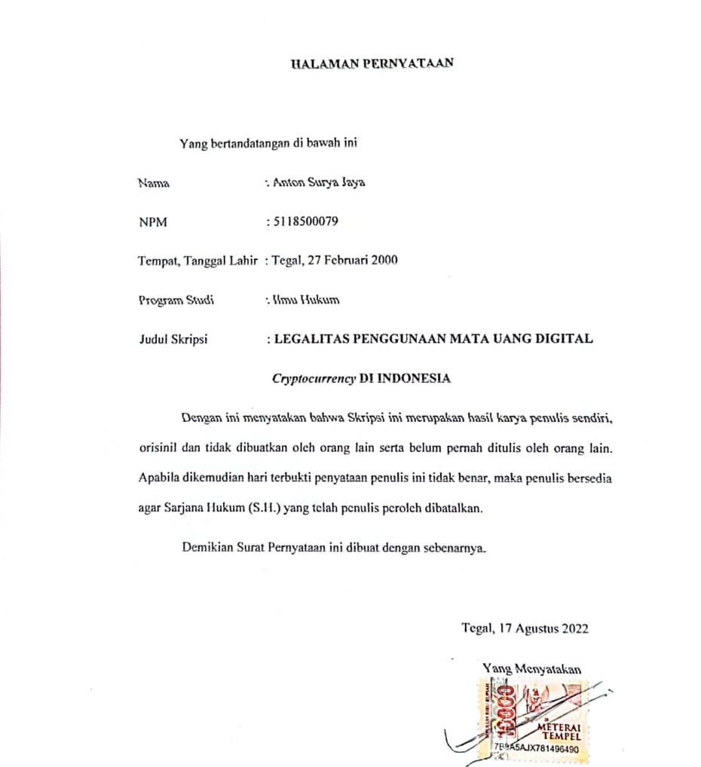ANTON SURYA JAYA

ABSTRAK

Penelitian ini mengangkat permasalahan legalitas mata uang digital mengenai bitcoin, berangkat dengan dua rumusan masalah Legalitas pengaturan mata uang Cryptocurrency sebagai alat transaksi di Indonesia serta akiibat hukum penggunaan mata uang Cryptocurrency di Indonesia. Penelitian ini termasuk ke dalam penelitian hukum normatif. Bahan hukum yang digunakan dalam penelitian ini adalah bahan hukum primer, bahan hukum sekunder, dan bahan hukum tersier yang dikumpulkan melalui studi kepustakaan. Analisis dilakukan dengan menggunakan metode kualitatif. Pendekatan yang digunakan adalah pendekatan peraturan perundang-undangan dan konseptual.

Hasil penelitian ini didapatkan bahwa bitcoin dapat dijadikan sebagai obyek dari suatu perjanjian. Hal ini didasarkan pada pertimbangan logis dan teori-teori dalam penelitian ini yang hasilnya sesuai dengan hukum benda bahwa kedudukan bitcoin adalah benda atau barang yang dapat diperniagakan sehingga dapat dijadikan sebagai obyek dari suatu perjanjian. Bitcoin termasuk ke dalam benda virtual property yang berdasarkan karakteristiknya diperlakukan sama dengan benda yang ada di dunia nyata serta sebagai komoditi digital bitcoin dapat dimasukan ke dalam perdagangan bursa berjangka. Mengenai keabsahan perjanjian investasi bitcoin bahwa berdasarkan pada Pasal 1320 KUHPerdata mengenai syarat sahnya perjanjian, bitcoin sebagai objek perjanjian, tidak bertentangan dengan syarat objektif yang memiliki akibat hukum batal demi hukum lalu dan karakteristik dari Buku ke III KUHPerdata yang mengatur mengenai perikatan bersifat terbuka sehingga diperbolehkan untuk membuat suatu perjanjian diluar dari yang diatur dari KUHPerdata asalkan tidak bertentangan dengan undang-undang, ketertiban umum, dan kesusilaan.

Kata-kata Kunci : Perlindungan Hukum, User Bitcoin, Transaksi Online, Investasi, Virtual Property

ABSTRACT

This research raises the issue of the legality of digital currency regarding bitcoin, departing with two formulations of the problem of Legality of regulating Cryptocurrency as a transaction tool in Indonesia and the legal consequences of using Cryptocurrency in Indonesia. This research is included in normative legal research. The legal materials used in this research are primary legal materials, secondary legal materials, and tertiary legal materials collected through library research. The analysis was carried out using qualitative methods. The approach used is a statutory and conceptual approach.

The results of this study found that bitcoin can be used as the object of an agreement. This is based on logical considerations and theories in this study, the results of which are in accordance with the law of matter that the position of bitcoin is an object or goods that can be traded so that it can be used as the object of an agreement. Bitcoin is included in virtual property objects which based on their characteristics are treated the same as objects in the real world and as a digital commodity bitcoin can be entered into futures exchange trading. Regarding the validity of the bitcoin investment agreement that based on Article 1320 of the Civil Code regarding the conditions for the validity of the agreement, bitcoin as an object of the agreement, does not conflict with the objective conditions which have legal consequences null and void and the characteristics of Book III of the Civil Code which regulates the engagement is open so it is allowed to make an agreement outside of what is regulated in the Civil Code as long as it does not conflict with the law, public order, and decency.

Keywords: Legal Protection, Bitcoin Users, Online Transactions, Investment, Virtual Property.

HALAMAN MOTTO

“Memulai Dengan Penuh Keyakinan, Menjalankan Dengan Penuh Keikhlasan, Menyelesaikan Dengan Penuh Kebahagiaan.”

“Bukan masalah anda gagal, tidak pula rugi jika belum menjadi kenyataan. Asalkan kita tidak berhenti danterus berjalan, berjuang, dan tetap berusaha”
-Andrie Wongso-

HALAMAN PERSEMBAHAN

Skripsi ini penulis persembahkan kepada :
- Allah SWT yang telah memberikan kesehatan, rahmat, hidayah, rezeki dan semua yang saya butuhkan hingga dapat terselesaikan tugas akhir ini.
- Kedua orang tua saya yang tercinta yaitu Ibu Nani Iriani dan Bapak Dadi Sumarsana yang telah mencurahkan segenap cinta dan kasih sayang, yang telah memberikan semangat untuk terus maju dan mendoakan keberhasilan anaknya, terimakasih atas semua pengorbanan yang telah diberikan.
- Almarhumah kakakku tercinta, Rahdyani Purwaningrum yang telah memberikan banyak kasih saying, motivasi, serta semangat untuk saya menyelesaikan skripsi ini dengan baik, doaku menyertaimu.
- Terimakasih untuk sahabat penulis, Ramadhan Aliffudin, Fajar Ade Saputra yang senantiasa telah memberikan semangat, doa, dan dukungannya demi kelancaran skripsi ini.
- Sahabat seperjuangan saya Heri Setiawan, Gilang Muhammad, Ario Desta Ramadhani, Hadi Vani Ashari, Noval Aswad S, Vega Nabila, Khurin Inin Aulia, Maria Pika Isabela, Jefri Kurniawan, Respati Adam Baihaqi, Ferdyansyah, dan Muh. Putra Aliansih Byan yang selalu menemani dan membantu saya sejak awal perkuliahan hingga saat ini yang saling memberikan semangat, dukungan dan doa dalam menyelesaikan skripsi ini.

KATA PENGANTAR
Dengan mengucapkan syukur kehadirat Allah SWT, alhamdulillah penyusunan skripsi ini dapat selesai. Dengan skripsi ini pula peneliti dapat menyelesaikan studi di Program Studi Ilmu Hukum Fakultas Hukum Universitas Pancasakti Tegal. Shalawat dan salam peneliti sampaikan kepada Rasulullah SAW, yang membawa rahmat sekalian alam.
Penyusunan skripsi ini tidak akan terwujud tanpa bantuan dan dukungan dari berbagai pihak, untuk itu saya mengucapkan terima kasih. Ucapan terima kasih penulis sampaikan kepada :
- Bapak Dr. Toufiqullah, M.Hum, selaku Rektor Universitas Pancasakti Tegal.
- Bapak Dr. H. Achmad Irwan Hamzani, S.H.I., M.Ag., selaku Dekan Fakultas Hukum Universitas Pancasakti Tegal.
- Ibu Kanti Rahayu, S.H., M.H. selaku Wakil Dekan I Fakultas Hukum Universitas Pancasakti Tegal.
- Bapak Toni Haryadi, S.H., M.H. selaku Wakil Dekan II Fakultas Hukum Universitas Pancasakti Tegal.
- Bapak Imam Asmarudin S.H., M.H. selaku Wakil Dekan III Fakultas Hukum Universitas Pancasakti Tegal.
- Bapak Muhammad Wildan, S.H., M.H. selaku Sekretaris Program Studi Ilmu Hukum Fakultas Hukum Universitas Pancasakti Tegal.
- Bapak Dr. H. Sanusi, S.H., M.H. selaku Dosen Pembimbing I yang telah meluangkan waktu dan perhatiannya untuk memberikan banyak bimbingan, nasehat serta motivasi dan inspirasi untuk menjadi lebih baik dalam menyelesaikan skripsi ini.
- Ibu Tiyas Vika Widyastuti, S.H., M.H. selaku Dosen Pembimbing II yang telah dengan sabar membimbing dan memberi pengarahan sehingga peneliti dapat menyelesaikan skripsi ini.
- Bapak dan Ibu Dosen Fakultas Hukum Universitas Pancasakti Tegal, atas seluruh curahan bimbingannya selama peneliti menuntut ilmu, sehingga peneliti dapat menyelesaikan masa studi dengan baik di Fakultas Hukum Universitas Pancasakti Tegal.
- Staff Akademik Fakultas Hukum Universitas Pancasakti Tegal, atas bantuannya selama peneliti menuntut ilmu di Fakultas Hukum Universitas Pancasakti Tegal.
peneliti berharap melalui karya tulis ilmiah ini, dapat memberikan manfaat bagi pengembangan ilmu pengetahuan hukum, bangsa, dan agama. Semoga segala bantuan, perhatian, pengarahan, dan motivasi dari pihak-pihak tersebut di atas, mendapatkan balasan yang sepadan dari Allah SWT. Aamiin.

Tegal, 18 Agustus 2022

Anton Surya Jaya

DAFTAR RIWAYAT HIDUP
Nama : Anton Surya Jaya
NPM : 5118500079
Tempat/Tanggal Lahir : Tegal, 27 Februari 2022
Program Studi : Ilmu Hukum
Alamat : Jl Melati 1 Perum BTN Tonggara No. 50 RT 09
RW 03 Desa Tonggara Kec. Kedungbanteng Kab. Tegal Prov. Jawa Tengah Kode POS 52471.
Riwayat Pendidikan :
No. | Nama Sekolah | Tahun Masuk | Tahun Lulus
1 | SD Negeri Pangkah 01 | 2006 | 2012
2 | SMP Negeri 1 Slawi | 2012 | 2015
3 | SMA Negeri 1 Pangkah | 2015 | 2018
4 | S1 Fakultas Hukum Universitas Pancasakti Tegal | 2018 | 2022
Demikian daftar riwayat hidup ini saya buat dengan sebenarnya.
Tegal, 17 Agustus 2022
Hormat saya,
Anton Surya Jaya

DAFTAR ISI

HALAMAN JUDUL i
HALAMAN PERSETUJUAN PEMBIMBING ii
HALAMAN PENGESAHAN iii
HALAMAN PERNYATAAN iv
ABSTRAK v
ABSTRACT vii
HALAMAN MOTTO ix
HALAMAN PERSEMBAHAN x
KATA PENGANTAR xii
DAFTAR RIWAYAT HIDUP xiii
DAFTAR ISI v
BAB I PENDAHULUAN 1
A. Latar Belakang 1
B. Rumusan Masalah 7
C. Tujuan Penelitian 7
D. Manfaat Penelitian 8
E. Tinjauan Pustaka 8
F. Metode Penelitian 11
G. Sistematika Penulisan 15
BAB II TINJAUAN KONSEPTUAL 17
A. Tinjauan Umum Tentang Legalitas 17
1. Definisi Legalitas 17
2. Asas Legalitas 18
3. Asas Legalitas menurut KUHP 20
4. Asas Legalitas dalam Hukum Perdata di Indonesia 21
B. Tinjauan Umum Mata Uang 23
1. Pengertian Uang 23
2. Pengertian Uang Digital 32
C. Tinjauan Umum Tentang Cryptocurrency 36
1. Pengertian Cryptocurrency 36
2. Sejarah Cryptocurrency di Dunia 39
3. Teknologi Cryptocurrency di Dunia 56
4. Sistem Blockchain di Dunia 56
5. Pro dan Kontra Sistem Transaksi Cryptocurrency 58
D. Tinjauan Umum Tentang Sistem Transaksi 64
1. Pengertian Sistem Transaksi 64
2. Payment Services Act di Jepang 65
3. Payment Services Act di Amerika 68
4. Payment Services Act di Indonesia 72
E. Tinjauan Umum Tentang Penambangan Bitcoin (Mining) di Dunia 77
BAB III HASIL PENELITIAN DAN PEMBAHASAN 78
A. Legalitas Mata Uang Cryptocurrency Sebagai Alat Transaksi di Indonesia 78
1. Fenomena Cryptocurrency di Indonesia 91
2. Legalitas Cryptocurrncy di Indonesia 97
3. Analisis Peneliti 101

B. Akibat Hukum Penggunaan Mata Uang Cryptocurrency di Indonesia 102
1. Penggunaan Bitcoin Sebagai Objek Investasi 117
2. Keabsahan Perjanjian Investasi yang Menggunakan Bitcoin Sebagai Objek Investasi di Indonesia 124
3. Analisis Peneliti 127

BAB IV PENUTUP 128
A. Kesimpulan 128
B. Saran 130
DAFTAR PUSTAKA 132

